***Рецензия на лабораторную работу №5.1 Захвея Ивана от Галухи Павла.***

**Оценка: 4**

**Подпись:**

**Недостатки (Delphi):**

1. Активна кнопка «Слить» до заполнения полей:(исправлено)

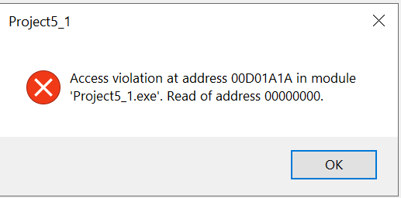

1. Возможность сохранить результат без заполненых полей:(исправлено)

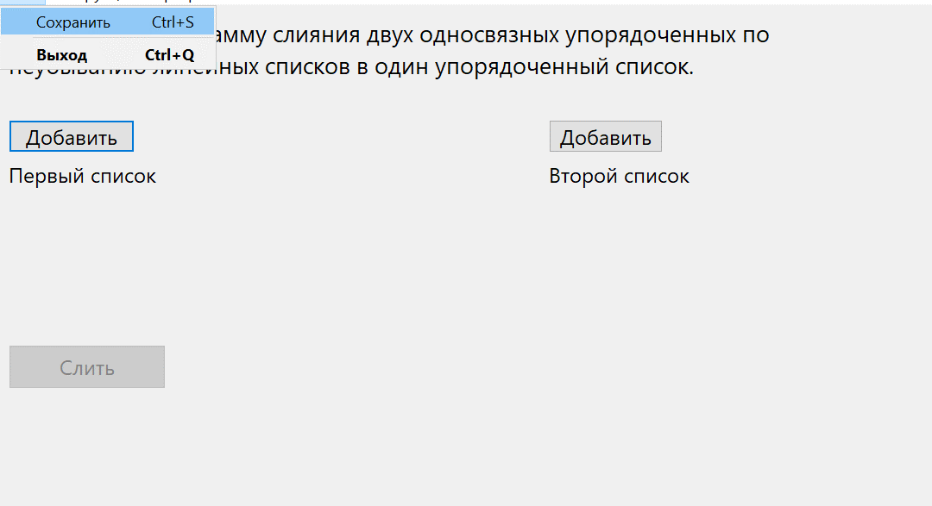

1. Вызов справки:(исправлено)

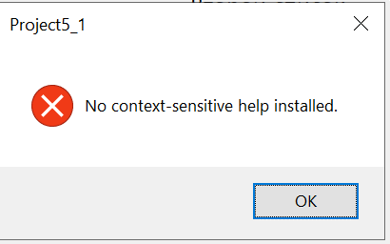

**Преимущества (Delphi):**

1. Стринг грид адаптирован и изменяет свой размер в зависимости от той или иной ситуации при вводе.(скролл бар)
2. Есть предупреждение о несохранённом результате работы.
3. Хорошо продуманные ошибки на ввод.

**Недостатки (Java):**

При тестировании не было выявлено ошибок.

**Преимущества (Java):**

1. Хорошо проработанные ошибки на ввод.

2. Есть начальная инструкция.

3. Хорошо проработанный поиск ошибок в файле